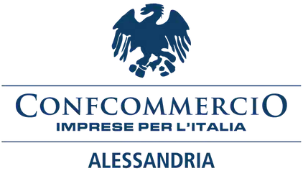
DUC

DISTRETTI DEL COMMERCIO

ALESSANDRIA, 22 SETTEMBRE 2021

Cosa sono i Distretti del Commercio
DUC
“La Regione promuove i distretti del commercio quali ambiti territoriali nei quali gli enti pubblici, i cittadini, le imprese e le formazioni sociali liberamente aggregati sono in grado di fare del commercio un fattore di innovazione, integrazione e valorizzazione di tutte le risorse di cui dispone il territorio per accrescere l’attrattività, rigenerare il tessuto urbano e sostenere la competitività delle imprese commerciali, anche attraverso interventi integrati per lo sviluppo dell’ambiente urbano di riferimento”

LA NORMATIVA DI RIFERIMENTO

Legge regionale n. 28 del 12/11/1999, articolo 18 ter
Deliberazione della Giunta Regionale 11 dicembre 2020, n. 23-2535
D.G.R. 23-2535 dell’11/12/2020

Definizione di DUC
DUC

PER DISTRETTO DEL COMMERCIO SI INTENDE

l’ambito territoriale di livello infracomunale, comunale o sovracomunale in cui gli enti pubblici, i cittadini, le imprese e le formazioni sociali liberamente aggregati sono in grado di fare del commercio un fattore di innovazione, integrazione e valorizzazione di tutte le risorse di cui dispone il territorio per accrescere l’attrattività, rigenerare il tessuto urbano e sostenere la competitività delle imprese commerciali, anche attraverso interventi integrati per lo sviluppo dell’ambiente urbano di riferimento.

Si tratta di polarità commerciali in grado di creare strumenti di governance per uno sviluppo sostenibile del territorio e per la realizzazione di programmi e di interventi a favore della competitività dei luoghi del commercio.

DUC Parole chiave

Sviluppo Sinergie Valorizzazione Commercio
Start up commerciali

La graduatoria
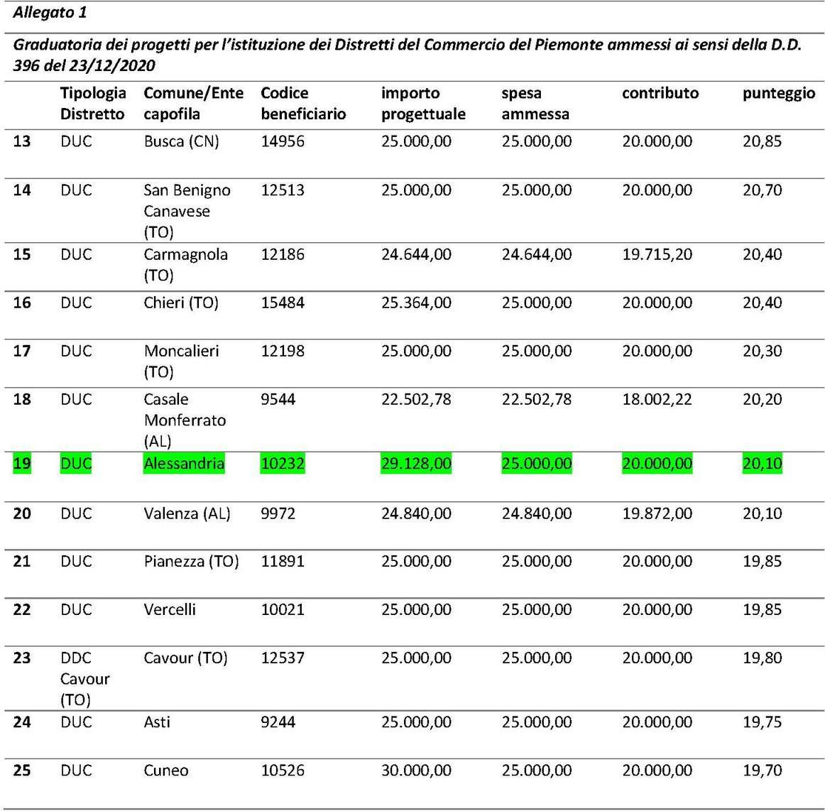
DUC

IL DUC AD ALESSANDRIA
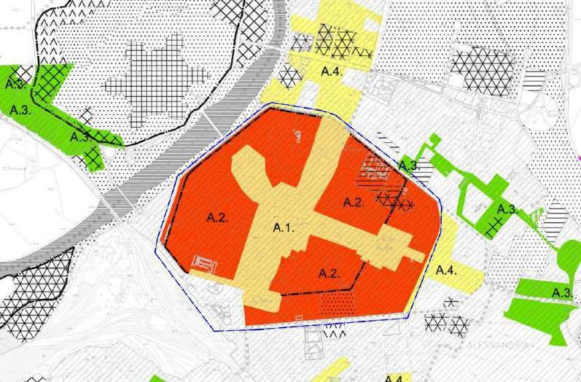
DOVE
L’ambito definito dal DUC andrà ad interessare una parte del
territorio comunale e nello specifico tutta l’area
dell’Addensamento Storico Rilevante A1, dell’Addensamento Storico Secondario A2, comprendendo il fronte degli spalti perimetrali.
DUC

I numeri del territorio
- 149 esercizi di vicinato alimentari, 525 non alimentari e 79 misti, per un totale di 759 esercizi di vicinato, pari al 54,47 % rispetto ai 1394 presenti su tutto il territorio comunale

- 26 medie strutture di vendita, pari al 24,76 % rispetto ai 105 presenti su tutto il territorio comunale

- 4 grandi strutture di vendita, pari al 36,36 % rispetto agli 11 presenti su tutto il territorio comunale

- 283 esercizi di somministrazione, pari al 50 % rispetto ai 565 presenti su tutto il territorio comunale
DUC

Obiettivi
DUC

Difendere, sostenere e sviluppare il commercio di vicinato
DUC

Ridurre il fenomeno della dismissione degli usi commerciali
DUC

Valorizzare il luogo del commercio alessandrino attraverso la riqualificazione urbana
DUC

Promuovere l’aggregazione fra gli operatori
DUC
Sostenere e contribuire al rilancio dell’identità dei luoghi

Sviluppare all’interno dell’area di programmazione la competitività del “centro commerciale naturale”
DUC
DUC

Costruire un sistema di governance
DUC

Gli attori territoriali
DUC

Città di Alessandria ASCOM Confcommercio Confesercenti

Partner di II livello

DUC

Ad oggi sono stati individuati
- CCIIA
- Fondazione CRAL
- Fondazione SLALA
- UPO - Università del Piemonte Orientale
- ALEXALA
- Centro per l'impiego di Alessandria
- Associazione Commercio CRISTO
- ProLoco di Spinetta Marengo
-Associazione Piccoli proprietari di case
- AMAG
- Unione Piccoli proprietari di Alessandria
- Confedilizia
- C.N.A. Alessandria;
- Confartigianato
- ANCE – Collegio Costruttori
- Federalberghi
- Coldiretti
- Confagricoltura
- CIA – Confederazione Italiana Agricoltori
- MAAVI – Movimento Autonomo Agenzie Viaggio Italiane – AL

In futuro non si preclude comunque la possibilità ad altri soggetti interessati, quali Enti, Associazioni che hanno finalità di promozione territoriale, interlocutori di rilievo dell’imprenditoria locale e rappresentati della cultura e del turismo, a sottoscrivere formale manifestazione di interesse e di essere coinvolti come partner di secondo livello del costituendo Distretto.

DUC
Il Manager di Distretto

come richiamato dalla DGR 13-2535, è impegnato a:
  - sviluppare obiettivi a lungo termine sulla base delle analisi territoriali e di mercato;
  - gestire le attività e i servizi del DUC, con la capacità di implementare i servizi offerti ai commercianti;
  - sviluppare il partenariato del Distretto, cercando per esempio nuovi finanziamenti per attuare gli obiettivi prefissati;
  - effettuare il monitoraggio sull’operatività del Distretto e fare delle valutazioni sui servizi offerti, per confermare o ritarare gli obiettivi.

Azioni e Strumenti PRIMA FASE
    - Realizzazione di un marchio del Distretto, per il quale non è ancora stato individuato un logo e una denominazione condivisa

    - La diffusione del marchio su social network e sui media locali per rafforzare la promozione del DUC

Attivazione di corsi di informazione per promuovere le finalità del DUC e incentivare la cooperazione e la collaborazione dei diversi stakeholder a livello territoriale, le microimprese commerciali, le associazioni, i comitati e ogni altro soggetto interessato a essere parte attiva nel Distretto
3

Attuazione delle analisi socio-economiche e degli approfondimenti specialistici per calibrare il programma strategico degli interventi da attuare
4

Sviluppare il programma strategico puntuale con le azioni condivise dagli attori
DUC
5

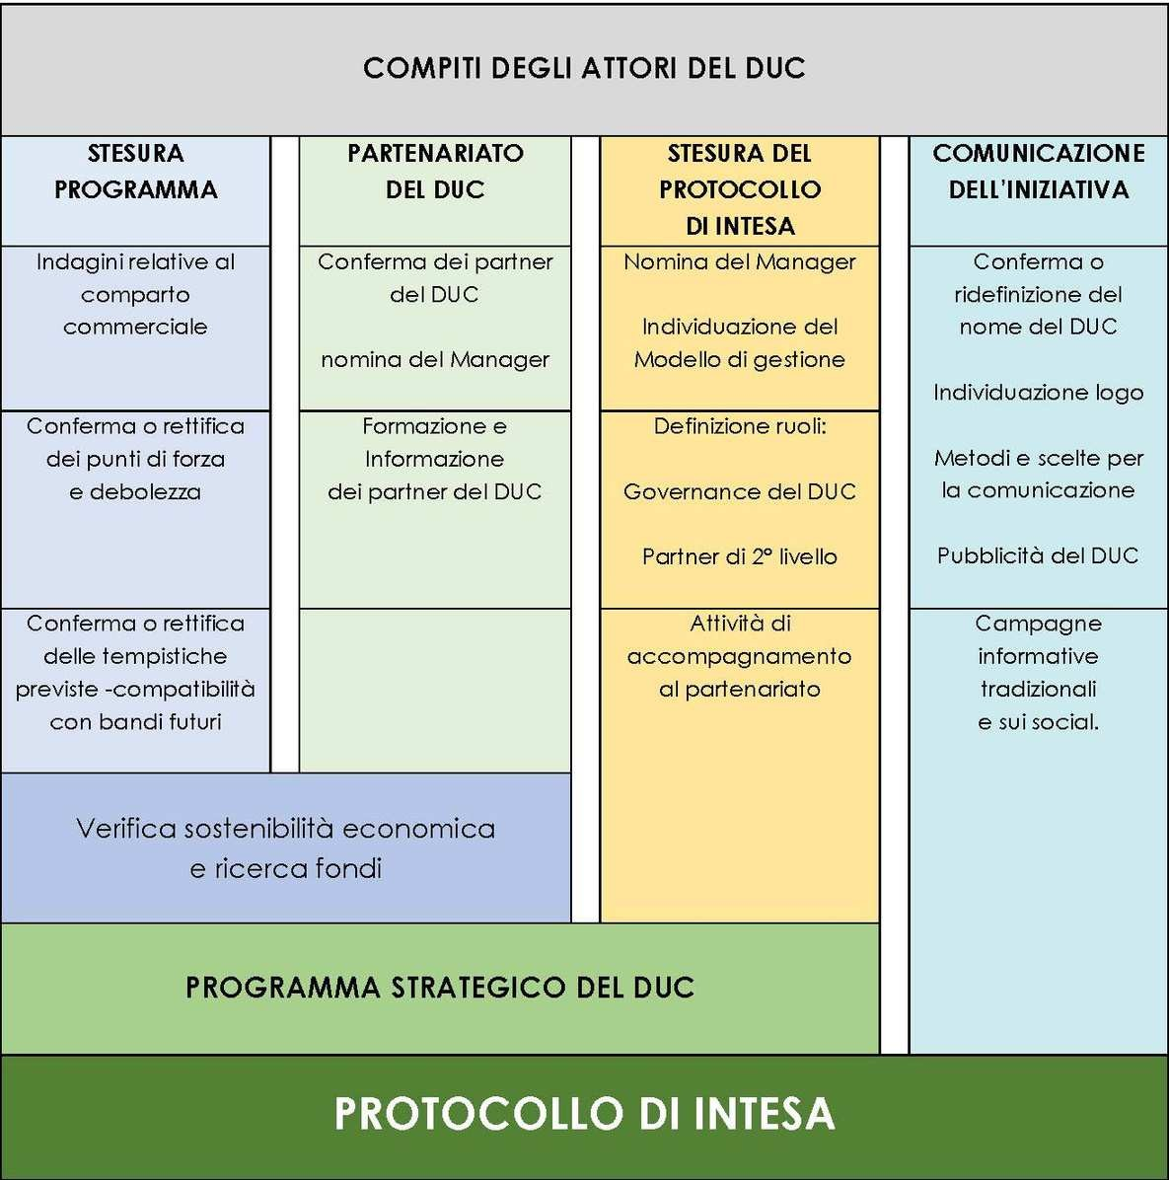

Il percorso progettuale primi 4 mesi

DUC

Il Protocollo d'Intesa
COSA CONTIENE
La denominazione del distretto e l’ambito territoriale Le funzioni e l’indirizzo
Gli organi di gestione e responsabilità
Analisi delle problematiche afferenti all’area del distretto Obiettivi
Programmazione strategica
Definizione del logo su brand regionale Modalità di finanziamento delle iniziative previste
Durata del protocollo non inferiore a 3 anni
Impegno a monitorare le attività e i risultati

DUC

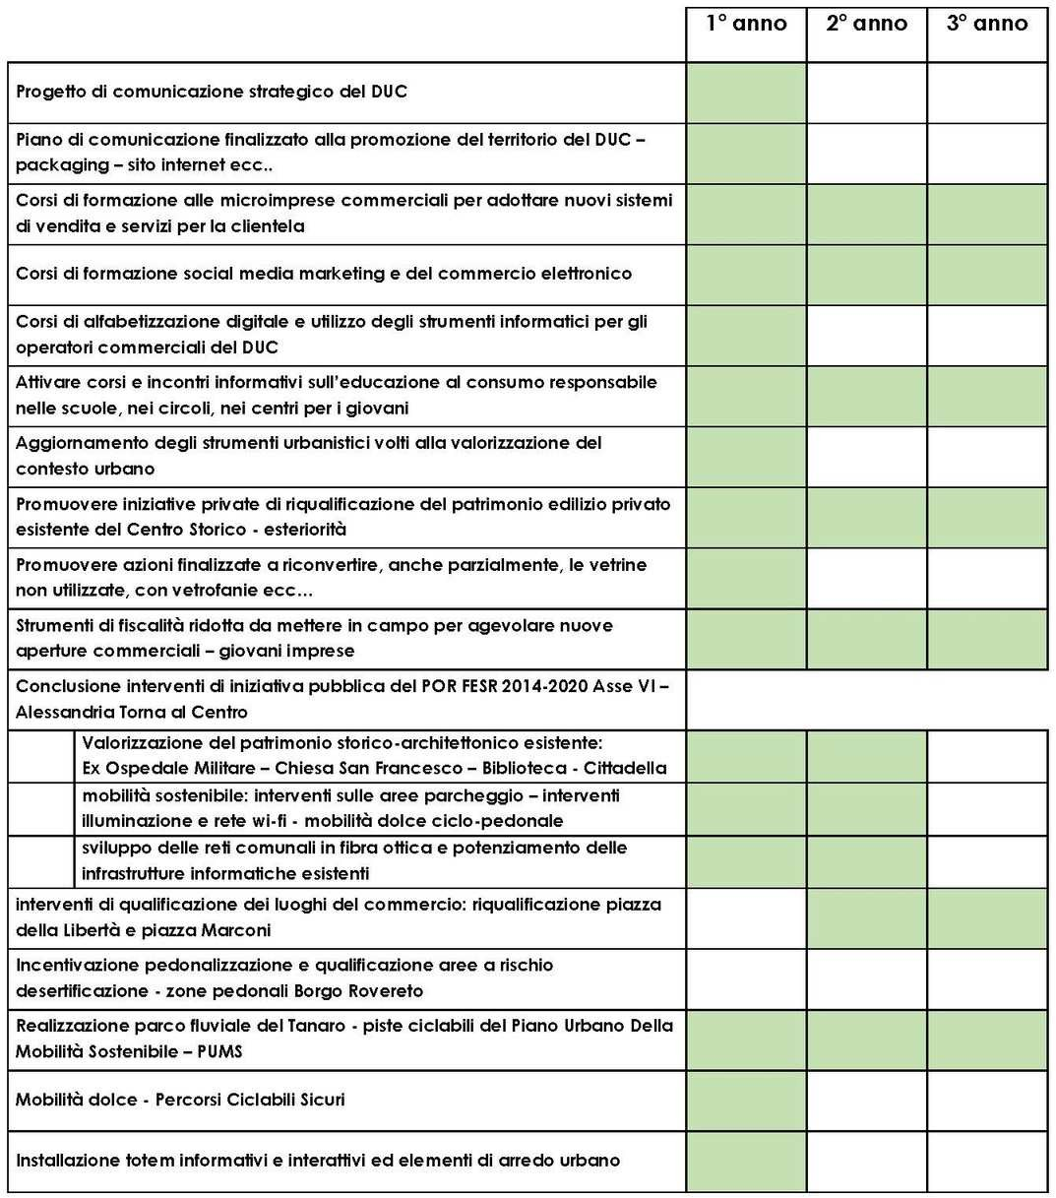

Programmazione triennale

DUC

I prossimi appuntamenti

Nell'arco dei mesi di settembre e ottobre sono previsti incontri formativi e informativi sui temi del Distretto, dedicati alle
1 16 settembre 2021 - ore 11 - conferenza stampa di presentazione
2 22 settembre 2021 - ore 11 - incontro partner II livello
29 settembre 2021 - ore 14.30 - incontro pubblico di presentazione del Distretto del Commercio
3

^{imprese.} Tutti gli incontri si terranno in Sala Giunta con possibilità di collegamento da remoto
DUC

DUC

Grazie!

